超低能耗建筑计算报告书
公共建筑
设计编号：

工程地点 | ： | 河南-郑州
建设单位 | ：
设计单位 | ：
设计人 | ：
校对人 | ：
审定人 | ：
报告日期 | : | 2025年10月21日

采用软件 | : 超低能耗PHES2025 | 
软件版本 | : 20250505(PLUS)
正版授权码 | : T14747990013
研发单位 | : 北京绿建软件股份有限公司

目 录

1 建筑概况 1
2 评估依据 1
3 气象数据 1
3.1 气象地点 1
3.2 逐日干球温度表 2
3.3 逐月辐照量表 2
3.4 峰值工况 2
4 建筑大样 3
5 围护结构 6
5.1 工程材料 6
5.2 屋顶 7
5.3 天窗类型 7
5.4 外墙 7
5.5 地面 8
5.6 挑空楼板 9
5.7 采暖与非采暖楼板 9
5.8 采暖与非采暖隔墙 9
5.9 外窗热工 9
5.10 外门 11
5.11 分隔采暖与非采暖空间的户门 11
5.12 外窗气密性 11
5.13 外门气密性 11
5.14 户门气密性 11
5.15 规定项检查 12
6 围护结构概况 12
7 设计建筑 13
7.1 房间类型 13
7.2 系统类型 13
7.3 制冷系统 13
7.4 供暖系统 14
7.5 空调风机 14
7.6 照明 14
7.7 电梯 15
7.8 光伏发电 15
7.9 负荷分项统计 15
7.10 逐月负荷表 16
8 基准建筑 17
8.1 房间类型 17
8.2 制冷系统 18
8.3 供暖系统 18
8.4 照明 18
8.5 电梯 18
8.6 建筑负荷 19
8.7 负荷分项统计 19
8.8 逐月负荷表 20
9 能效结果 21
9.1 建筑能耗 21
9.2 结论 24
10 附录 25
10.1 工作日/节假日人员逐时在室率(%) 25
10.2 工作日/节假日照明开关时间表(%) 25
10.3 工作日/节假日设备逐时使用率(%) 26
10.4 工作日/节假日空调系统运行时间表(1:开,0:关) 27
10.5 工作日/节假日新风运行时间表(%) 27

建筑概况
工程名称
工程地点 | 河南-郑州
地理位置 | 北纬：35.00° | 东经：113.65°
计算建筑面积(m²) | 地上13899 地下0
建筑层数 | 地上3 地下0
建筑高度（m） | 地上15.0 地下0.0
计算建筑体积(m³) | 69494.73
计算建筑外表面积(m²) | 13741.22
建筑气密性（换气次数N50） | 0.60
建筑类型细化 | 商场建筑
北向角度 | 90
结构类型 | 框架结构
外墙太阳辐射吸收系数 | 0.70
屋顶太阳辐射吸收系数 | 0.70
控温期 | 供冷期:5.15-9.15,供暖期:11.15-3.15

评估依据
1. 《近零能耗建筑技术标准》(GB/T51350-2019)
2. 《公共建筑节能设计标准》(GB50189-2015)
3. 《民用建筑热工设计规范》(GB50176-2016-2016)
4. 《建筑幕墙、门窗通用技术条件》(GB/T31433-2015)

气象数据

气象地点
河南-郑州, 《建筑节能气象参数标准》

逐日干球温度表
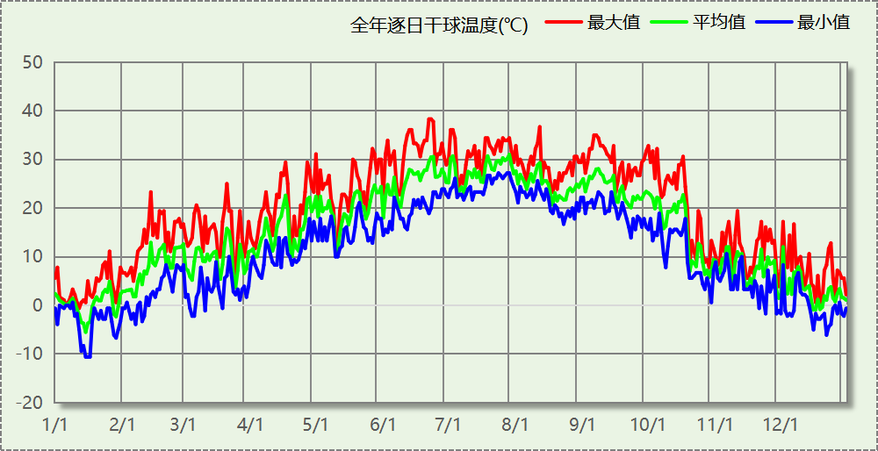

逐月辐照量表
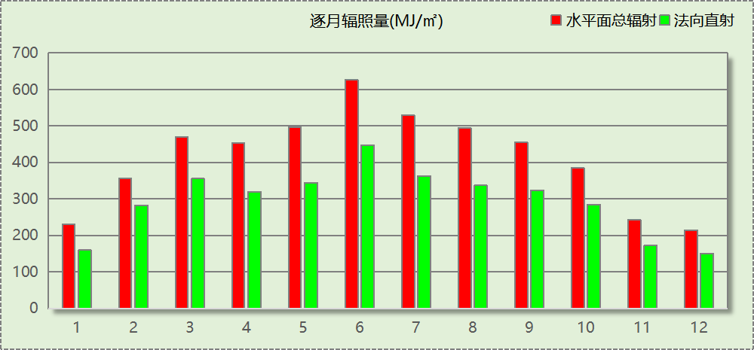

峰值工况
气象数据 | 时刻 | 干球温度(℃) | 湿球温度(℃) | 含湿量(g/kg) | 焓值(kj/kg)
最热 | 06月21日15时 | 38.3 | 21.1 | 8.9 | 61.4
最冷 | 01月14日07时 | -10.6 | -10.6 | 1.4 | -7.1

建筑大样
西南轴侧图
东北轴侧图
前视图
后视图

围护结构

工程材料
材料名称 | 导热系数  λ | 蓄热系数  S | 密度  ρ | 比热容  Cp | 蒸汽渗透  系数u | 数据来源
材料名称 | W/(m.K) | W/(㎡.K) | kg/m³ | J/(kg.K) | g/(m.h.kPa) | 数据来源
水泥砂浆 | 0.930 | 11.370 | 1800.0 | 1050.0 | 0.0210
钢筋混凝土 | 1.740 | 17.200 | 2500.0 | 920.0 | 0.0158
加气混凝土、泡沫混凝土(ρ=700) | 0.180 | 3.100 | 700.0 | 1050.0 | 0.0998
混合砂浆 | 0.870 | 10.750 | 1700.0 | 1074.4 | 0.0975 | 民用建筑热工设计规范 GB50176-2016
挤塑聚苯板(ρ=25-32) | 0.030 | 0.320 | 28.5 | 1647.0 | 0.0162 | 民用建筑热工设计规范 GB50176-2016
混凝土多孔砖(190六孔砖）(1) | 0.750 | 7.490 | 1450.0 | 709.4 | 0.0010 | 民用建筑热工设计规范 GB50176-2016
岩棉板(ρ=60-160) | 0.041 | 0.615 | 110.0 | 1220.0 | 0.4880 | 民用建筑热工设计规范 GB50176-2016
c20细石混凝土(ρ=2300) | 1.510 | 15.243 | 2300.0 | 920.0 | 0.0173 | 民用建筑热工设计规范 GB50176-2016
轻骨料混凝土(找坡层) | 0.300 | 5.000 | 1050.0 | 1091.3 | 0.0140 | 民用建筑热工设计规范 GB50176-2016

屋顶

屋顶构造一
材料名称  （由上到下） | 厚度δ | 导热系数λ | 蓄热系数S | 修正  系数 | 热阻R | 热惰性  指标
材料名称  （由上到下） | (mm) | W/(m.K) | W/(㎡.K) | α | (㎡K)/W | D=R*S
水泥砂浆 | 20 | 0.930 | 11.370 | 1.00 | 0.022 | 0.245
c20细石混凝土(ρ=2300) | 40 | 1.510 | 15.243 | 1.00 | 0.026 | 0.404
挤塑聚苯板(ρ=25-32) | 90 | 0.030 | 0.320 | 1.10 | 2.727 | 0.960
轻骨料混凝土(找坡层) | 30 | 0.300 | 5.000 | 1.50 | 0.067 | 0.500
钢筋混凝土 | 120 | 1.740 | 17.200 | 1.00 | 0.069 | 1.186
混合砂浆 | 20 | 0.870 | 10.750 | 1.00 | 0.023 | 0.247
各层之和∑ | 320 | － | － | － | 2.934 | 3.542
外表面太阳辐射吸收系数 | 0.70[默认]
传热系数K=1/(0.15+∑R) | 0.32

天窗类型
序号 | 构造名称 | 构造编号 | 传热系数 | 夏季综合  太阳得热系数 | 冬季综合  太阳得热系数 | 备注
1 | 隔热铝合金窗 80型材 5+12Ar+5Low-E+12Ar+5Low-E | 20 | 1.20 | 0.28 | 0.28
平均 |  |  | 1.20 | 0.28 | 0.28

外墙

填充墙构造一
材料名称  （由外到内） | 厚度δ | 导热系数λ | 蓄热系数S | 修正  系数 | 热阻R | 热惰性  指标
材料名称  （由外到内） | (mm) | W/(m.K) | W/(㎡.K) | α | (㎡K)/W | D=R*S
水泥砂浆 | 20 | 0.930 | 11.370 | 1.00 | 0.022 | 0.245
挤塑聚苯板(ρ=25-32) | 80 | 0.030 | 0.320 | 1.10 | 2.424 | 0.853
加气混凝土、泡沫混凝土(ρ=700) | 200 | 0.180 | 3.100 | 1.25 | 0.889 | 3.444
混合砂浆 | 20 | 0.870 | 10.750 | 1.00 | 0.023 | 0.247
各层之和∑ | 320 | － | － | － | 3.358 | 4.789
外表面太阳辐射吸收系数 | 0.70[默认]
传热系数K=1/(0.15+∑R) | 0.29

地面

地面相关构造

地面构造一
材料名称 | 厚度δ | 导热系数λ | 蓄热系数S | 修正  系数 | 热阻R | 热惰性  指标
材料名称 | (mm) | W/(m.K) | W/(㎡.K) | α | (㎡K)/W | D=R*S
水泥砂浆 | 20 | 0.930 | 11.370 | 1.00 | 0.022 | 0.245
钢筋混凝土 | 120 | 1.740 | 17.200 | 1.00 | 0.069 | 1.186
各层之和∑ | 140 | － | － | － | 0.090 | 1.431
保温材料层R | 0.000
传热系数K=1/(1/0.30+∑R) | 0.30
备注：用灰色显示的材料是非保温材料。

周边地面构造一
材料名称 | 厚度δ | 导热系数λ | 蓄热系数S | 修正  系数 | 热阻R | 热惰性  指标
材料名称 | (mm) | W/(m.K) | W/(㎡.K) | α | (㎡K)/W | D=R*S
水泥砂浆 | 20 | 0.930 | 11.370 | 1.00 | 0.022 | 0.245
挤塑聚苯板(ρ=25-32) | 20 | 0.030 | 0.320 | 1.10 | 0.606 | 0.213
钢筋混凝土 | 100 | 1.740 | 17.200 | 1.00 | 0.057 | 0.989
各层之和∑ | 140 | － | － | － | 0.685 | 1.446
保温材料层R | 0.606
传热系数K=1/(1/0.52+∑R) | 0.40
备注：用灰色显示的材料是非保温材料。

地面平均热工特性
构造名称 | 面积(㎡) | 面积所占比例 | 传热系数K  W / (㎡K) | 热惰性  指标D
地面构造一 | 3731.79 | 0.834 | 0.30 | 1.43
周边地面构造一 | 741.14 | 0.166 | 0.40 | 1.45
合计 | 4472.93 | 1.000 | 0.32 | 1.43

挑空楼板

挑空楼板构造一
材料名称  （由上到下） | 厚度δ | 导热系数λ | 蓄热系数S | 修正  系数 | 热阻R | 热惰性  指标
材料名称  （由上到下） | (mm) | W/(m.K) | W/(㎡.K) | α | (㎡K)/W | D=R*S
水泥砂浆 | 20 | 0.930 | 11.370 | 1.00 | 0.022 | 0.245
挤塑聚苯板(ρ=25-32) | 80 | 0.030 | 0.320 | 1.10 | 2.424 | 0.853
钢筋混凝土 | 120 | 1.740 | 17.200 | 1.00 | 0.069 | 1.186
混合砂浆 | 20 | 0.870 | 10.750 | 1.00 | 0.023 | 0.247
各层之和∑ | 240 | － | － | － | 2.538 | 2.531
传热系数K=1/(0.15+∑R) | 0.37

采暖与非采暖楼板

控温与非控温楼板构造一
材料名称 | 厚度δ | 导热系数λ | 蓄热系数S | 修正  系数 | 热阻R | 热惰性  指标
材料名称 | (mm) | W/(m.K) | W/(㎡.K) | α | (㎡K)/W | D=R*S
水泥砂浆 | 20 | 0.930 | 11.370 | 1.00 | 0.022 | 0.245
岩棉板(ρ=60-160) | 80 | 0.041 | 0.615 | 1.10 | 1.774 | 1.200
钢筋混凝土 | 120 | 1.740 | 17.200 | 1.00 | 0.069 | 1.186
混合砂浆 | 20 | 0.870 | 10.750 | 1.00 | 0.023 | 0.247
各层之和∑ | 240 | － | － | － | 1.887 | 2.878
传热系数K=1/(0.22+∑R) | 0.48

采暖与非采暖隔墙

控温与非控温隔墙构造一
材料名称 | 厚度δ | 导热系数λ | 蓄热系数S | 修正  系数 | 热阻R | 热惰性  指标
材料名称 | (mm) | W/(m.K) | W/(㎡.K) | α | (㎡K)/W | D=R*S
水泥砂浆 | 20 | 0.930 | 11.370 | 1.00 | 0.022 | 0.245
加气混凝土、泡沫混凝土(ρ=700) | 190 | 0.180 | 3.100 | 1.25 | 0.844 | 3.272
混合砂浆 | 20 | 0.870 | 10.750 | 1.00 | 0.023 | 0.247
各层之和∑ | 230 | － | － | － | 0.889 | 3.764
传热系数K=1/(0.17+∑R) | 0.94

外窗热工

外窗构造
序号 | 构造名称 | 构造  编号 | 传热系数 | 窗遮阳  系数 | 可见光透射比
1 | 隔热铝合金窗 80型材 5+12Ar+5Low-E+12Ar+5Low-E | 21 | 1.20 | 0.32 | 0.620
1 | 隔热铝合金窗 80型材 5+12Ar+5Low-E+12Ar+5Low-E | 窗编号
1 | 隔热铝合金窗 80型材 5+12Ar+5Low-E+12Ar+5Low-E | 幕墙
1 | 来源：DBJ41T071-2024
2 | 隔热铝合金窗 80型材 5+12Ar+5Low-E+12Ar+5Low-E | 19 | 1.20 | 0.32 | 0.620
2 | 隔热铝合金窗 80型材 5+12Ar+5Low-E+12Ar+5Low-E | 窗编号
2 | 隔热铝合金窗 80型材 5+12Ar+5Low-E+12Ar+5Low-E | C0618，C1018，C11118，C11918，C12118，C14718，C19930，C26930，C3115，C3230，C3430，C3530，C3630，C3730，C3930，C4330，C5618，C6730，C7530，C7718，C7815，C7830，C8030，C8830，C8918，C9618，C9730，C0718，C11115，C12518，C22930，C4530，C4830，C5518，C6130，C6530，C7330，C7430，C9818，C12030，C12418，C14230，C15115，C15218，C21930，C24830，C3730[0030]，C3730[3730]，C40630，C6930，C7818，C8418，C8718，C8730，C10118，C10130[2130]，C10130[8030]，C12618，C1330，C14930，C16030，C2330，C3330，C4118，C5030，C8130，C9130
2 | 来源：DBJ41T071-2024

外遮阳类型
本工程无外遮阳

总体热工性能
朝向 | 面积 | 传热系数 | 夏季综合  太阳得热系数 | 冬季综合  太阳得热系数 | 窗墙比 | 标准要求 | 结论
南向 | 1275.04 | 1.20 | 0.28 | 0.28 | 0.56 | K≤1.50, 夏季SHGC≤0.30, 冬季SHGC≥0.45 | 无需判断
北向 | 1051.07 | 1.20 | 0.28 | 0.28 | 0.45 | K≤1.50, 夏季SHGC≤0.30, 冬季SHGC≥0.45 | 无需判断
东向 | 1114.02 | 1.20 | 0.28 | 0.28 | 0.60 | K≤1.50, 夏季SHGC≤0.30, 冬季SHGC≥0.45 | 无需判断
西向 | 1117.90 | 1.20 | 0.28 | 0.28 | 0.60 | K≤1.50, 夏季SHGC≤0.30, 冬季SHGC≥0.45 | 无需判断
综合平均 | 4558.02 | 1.20 | 0.28 | 0.28 | 0.54
标准依据 | 《近零能耗建筑技术标准》(GB/T51350-2019)第6.1.5条
标准要求 | K和SHGC值可按表6.1.5-2选取
结论 | 无需判断
备注：
本表出现的“无需判断”结论表示标准要求值是推荐值。
本表所统计的外窗包含凸窗。

外门
构造名称 | 面积(㎡) | 面积  所占比例 | 传热系数K  [W/(㎡.K)]
金属三防门(聚苯乙烯泡沫板) | 95.76 | 1.000 | 1.15
综合平均 | 95.76 | 1.000 | 1.15
标准依据 | 《近零能耗建筑技术标准》(GB/T51350-2019)第6.1.6条
标准要求 | K值宜符合第6.1.6条的要求(K≤1.50)
结论 | 适宜

分隔采暖与非采暖空间的户门
本工程无此项围护结构

外窗气密性
最不利气密性等级 | 8级（门窗编号：C0618）
标准依据 | 《近零能耗建筑技术标准》第6.1.4条，分级与检测方法《建筑幕墙、门窗通用技术条件》(GB/T31433-2015)
标准要求 | 外窗及外门户门气密性不宜低于《建筑幕墙、门窗通用技术条件》(GB/T31433-2015)的8级
结论 | 适宜

外门气密性
最不利气密性等级 | 8级（门窗编号：M1521）
标准依据 | 《近零能耗建筑技术标准》第6.1.4条，分级与检测方法《建筑幕墙、门窗通用技术条件》(GB/T31433-2015)
标准要求 | 外窗及外门户门气密性不宜低于《建筑幕墙、门窗通用技术条件》(GB/T31433-2015)的6级
结论 | 适宜

户门气密性
最不利气密性等级 | －
标准依据 | 《近零能耗建筑技术标准》第6.1.4条，分级与检测方法《建筑幕墙、门窗通用技术条件》(GB/T31433-2015)
标准要求 | 外窗及外门户门气密性不宜低于《建筑幕墙、门窗通用技术条件》(GB/T31433-2015)的6级
结论 | －

规定项检查
序号 | 检查项 | 结论
1 | 屋顶 | 无需判断
2 | 天窗类型 | 无需判断
3 | 外墙 | 无需判断
4 | 地面 | 无需判断
5 | 挑空楼板 | 无需判断
6 | 采暖与非采暖楼板 | 无需判断
7 | 采暖与非采暖隔墙 | 无需判断
8 | 外窗热工 | 无需判断
9 | 外门 | 适宜
10 | 外窗气密性 | 适宜
11 | 外门气密性 | 适宜
12 | 户门气密性 | 适宜
备注：本表出现的“无需判断”表示该项的标准要求值是推荐值。

围护结构概况

 |  | 设计建筑 |  |  | 基准建筑
屋顶传热系数K  和热惰性指标 D |  | 0.32  3.54 |  |  | 0.45  3.24
外墙传热系数K  和热惰性指标 D |  | 0.29  4.79 |  |  | 0.50  4.26
挑空(或架空)楼板传热系数K  和热惰性指标 D |  | 0.37  2.53 |  |  | 0.50  2.29
天窗传热系数K  和太阳得热系数 SHGC |  | 1.20  0.28 |  |  | 2.40  －－
外窗（包括透明幕墙） | 朝向 | 窗墙比 | 传热  系数 | 太阳得热系数 | 窗墙比 | 传热  系数 | 太阳得热系数
外窗（包括透明幕墙） | 南向 | 0.56 | 1.20 | 0.28 | 0.20 | 3.00 | －－
外窗（包括透明幕墙） | 北向 | 0.45 | 1.20 | 0.28 | 0.20 | 3.00 | －－
外窗（包括透明幕墙） | 东向 | 0.60 | 1.20 | 0.28 | 0.20 | 3.00 | －－
外窗（包括透明幕墙） | 西向 | 0.60 | 1.20 | 0.28 | 0.20 | 3.00 | －－
备注：
1. 传热系数的单位W/(m2.k)，其他参数无量纲.
2. 屋顶和外墙的传热系数K和热情性指标D指平均值.
3. 参照建筑：“— —”代表参照建筑不要求，取值同设计建筑.

设计建筑

房间类型

房间参数表
房间类型 | 空调  温度℃ | 供暖  温度℃ | 新风量 | 渗透风  换气次数 | 人员密度 | 照明功率 | 插座设备  功率
休息室 | 26 | 20 | 30(m³/h.人) | 0(次/h) | 3.33(㎡/人) | 5(W/㎡) | 0(W/㎡)
卫生间 | 26 | 18 | 30(m³/h.人) | 0(次/h) | 8(㎡/人) | 4(W/㎡) | 13(W/㎡)
普通办公室 | 26 | 20 | 30(m³/h.人) | 0(次/h) | 10(㎡/人) | 8(W/㎡) | 13(W/㎡)
楼梯间 | － | － | 30(m³/h.人) | 0(次/h) | 8(㎡/人) | 2(W/㎡) | 13(W/㎡)
设备间 | － | － | 0(m³/h.人) | 0(次/h) | 0(人) | 5(W/㎡) | 0(W/㎡)
走廊 | 26 | 20 | 30(m³/h.人) | 0(次/h) | 20(㎡/人) | 8(W/㎡) | 0(W/㎡)
酒吧、茶座 | 26 | 20 | 30(m³/h.人) | 0(次/h) | 2(㎡/人) | 8(W/㎡) | 0(W/㎡)
餐厅 | 26 | 20 | 30(m³/h.人) | 0(次/h) | 2(㎡/人) | 8(W/㎡) | 0(W/㎡)
高档商店 | 26 | 20 | 30(m³/h.人) | 0(次/h) | 4(㎡/人) | 14.5(W/㎡) | 13(W/㎡)
高档超市 | 26 | 20 | 30(m³/h.人) | 0(次/h) | 4(㎡/人) | 14.5(W/㎡) | 13(W/㎡)

作息时间表
详见附录

系统类型

系统分区
系统编号 | 系统类型 | 面积(㎡) | 包含的房间
自动 | 多联机空调制冷+地暖/辐射板采暖/散热器采暖 | 12692.71 | 所有房间

热回收参数
系统编号 | 热回收 | 供冷 |  | 供暖
系统编号 | 热回收 | 回收效率(%) | 启动温(焓)差 | 回收效率(%) | 启动温(焓)差
自动 | 显热回收 | 60 | 5℃ | 65 | 5(℃)

制冷系统

多联机/单元式空调能耗
系统编号 | 制冷SEER | 耗冷量(kWh) | 耗电量(kWh)
自动 | 4.30 | 899238 | 209125

供暖系统

默认热源

供应的系统
系统编号 | 自动

热水锅炉
燃料类型 | 容量  (MW) | 台数 | 累计热负荷  (kWh) | 锅炉  热效率 | 外网热  输送效率 | 标准煤热值(kWh/kg) | 标准煤消耗(kgce)
烟煤II | 1.00 | 1 | 229628 | 0.78 | 0.92 | 8.14 | 39311.35

热水循环泵
类型 | 调节 | 流量(m3/h) | 扬程(m) | 设计工作效率(%) | 输入功率(kW) | 台数
供暖水泵 | 单速 | 100 | 30 | 80 | 11.7 | 1

热水循环水泵能耗
负荷  率  (%) | 锅炉  负荷  (kW) | 供暖水  泵功率  (kW) | 热水输送  能效比  EHR | 区间  负荷  (kWh) | 区间  时长  (h) | 供暖水  泵电耗  (kWh)
20 | 200 | 11.7 | 0.0585 | 89196 | 1019 | 11922
40 | 400 | 11.7 | 0.0293 | 109477 | 424 | 4961
60 | 600 | 11.7 | 0.0195 | 26990 | 56 | 655
80 | 800 | 11.7 | 0.0146 | 3965 | 6 | 70
100 | 1000 | 11.7 | 0.0117 | 0 | 0 | 0
综合 |  |  |  | 229628 | 1505 | 17609

空调风机

独立新排风
系统编号 | 新风量  (m³/h) | 单位风量耗功率  W/(m³/h) | 风机功率(W) | 运行时长(h) | 新风电耗(kWh)
自动 | － | － | 500 | 3430 | 1715
合计 |  |  |  |  | 1715

系统编号 | 排风量  (m³/h) | 排风比 | 单位风量耗功率W/(m³/h) | 风机功率(W) | 运行时长(h) | 排风电耗  (kWh)
自动 | － | 0.8 | － | 500 | 3430 | 1715
合计 |  |  |  |  |  | 1715

照明
房间类型 | 单位面积电耗  (kWh/㎡) | 房间数量 | 房间合计面积  (㎡) | 合计电耗  (kWh)
商场-休息室 | 7.35 | 5 | 1191 | 8758
商场-卫生间 | 16.06 | 24 | 746 | 11983
商场-普通办公室 | 23.54 | 12 | 900 | 21174
商场-楼梯间 | 8.03 | 19 | 612 | 4911
商场-设备间 | 0.00 | 2 | 25 | 0
商场-走廊 | 26.19 | 4 | 7694 | 201530
商场-酒吧、茶座 | 29.23 | 1 | 160 | 4690
商场-餐厅 | 29.23 | 3 | 1813 | 52990
商场-高档商店 | 58.48 | 1 | 185 | 10845
商场-高档超市 | 58.48 | 1 | 338 | 19754
总计 |  |  |  | 336634

电梯

直梯
名称 | 特定能量消耗(mWh/kgm) | 额定载重量(kg) | 速度(m/s) | 待机功率(W) | 运行时长(h/天) | 年运行天数 | 数量 | 全年电耗  (kWh)
直梯1 | 1.26 | 1350 | 1.75 | 200 | 1.5 | 365 | 1 | 7510
总计 |  |  |  |  |  |  |  | 7510

光伏发电
月 | 发电量(kWh)
1 | 1950
2 | 1990
3 | 3020
4 | 3390
5 | 3820
6 | 3670
7 | 3530
8 | 2990
9 | 2420
10 | 2120
11 | 1290
12 | 1770
总计 | 31960

负荷分项统计
分类 | 围护传热 | 室内得热 | 窗日射 | 不利  新风/渗透 | 有利  新风/渗透 | 热回收 | 合计
供暖(kWh/㎡) | -15.82 | 11.19 | 4.99 | -34.31 | — | 17.43 | -16.52
供冷(kWh/㎡) | 4.69 | 17.08 | 9.54 | 35.55 | -0.14 | -2.02 | 64.70
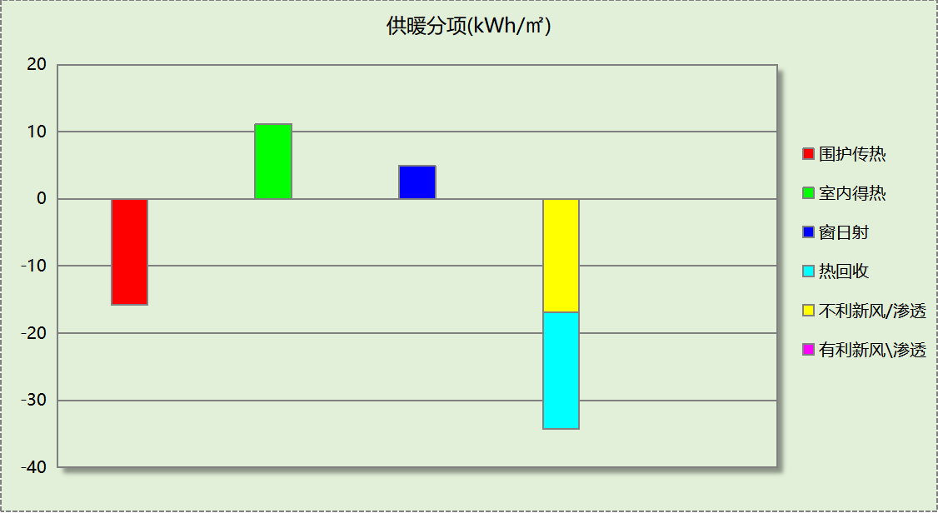
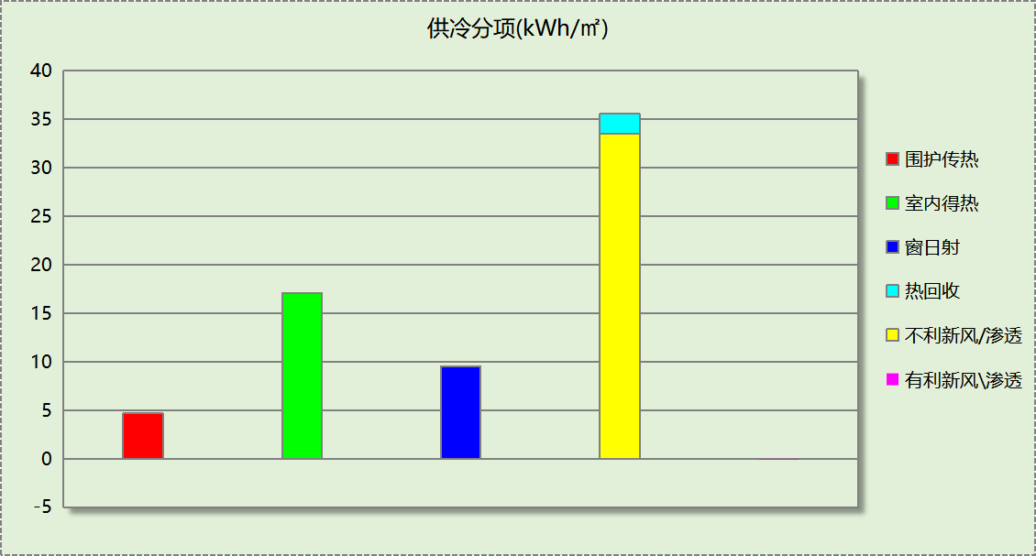

逐月负荷表
月份 | 供暖(kWh) | 供冷(kWh) | 热负荷  峰值(kW) | 热负荷  峰值时刻 | 冷负荷  峰值(kW) | 冷负荷  峰值时刻
1月 | 101957 | 0 | 707.275 | 1月15日9时 | 0.000 | --
2月 | 25683 | 0 | 442.075 | 2月6日9时 | 0.000 | --
3月 | 5265 | 0 | 335.587 | 3月4日9时 | 0.000 | --
4月 | 0 | 0 | 0.000 | -- | 0.000 | --
5月 | 0 | 30933 | 0.000 | -- | 636.560 | 5月20日16时
6月 | 0 | 155166 | 0.000 | -- | 921.232 | 6月28日20时
7月 | 0 | 364766 | 0.000 | -- | 1319.784 | 7月28日17时
8月 | 0 | 232808 | 0.000 | -- | 1163.922 | 8月11日18时
9月 | 0 | 115565 | 0.000 | -- | 925.892 | 9月8日12时
10月 | 0 | 0 | 0.000 | -- | 0.000 | --
11月 | 20975 | 0 | 460.897 | 11月15日9时 | 0.000 | --
12月 | 75748 | 0 | 574.671 | 12月21日9时 | 0.000 | --
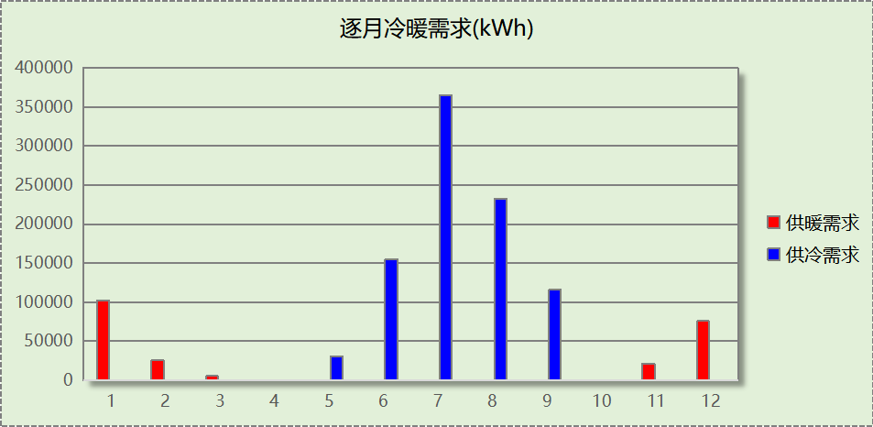
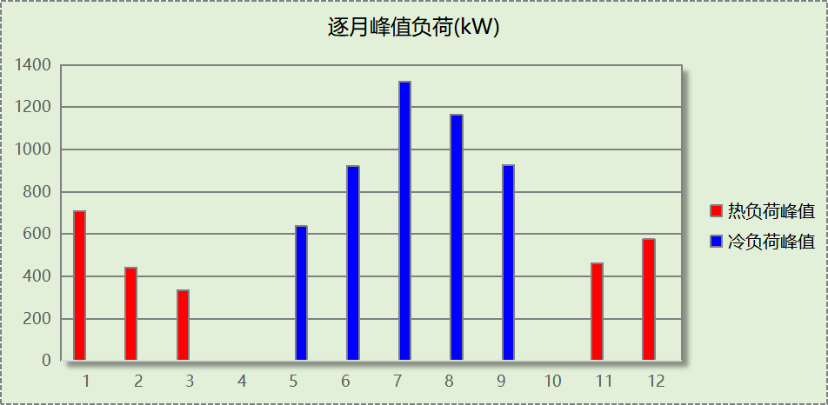

基准建筑

房间类型

房间参数表
房间类型 | 空调  温度℃ | 供暖  温度℃ | 新风量 | 渗透风  换气次数 | 人员密度 | 照明功率 | 插座设备  功率
休息室 | 26 | 20 | 30(m³/h.人) | 0(次/h) | 3.33(㎡/人) | 5(W/㎡) | 0(W/㎡)
卫生间 | 26 | 18 | 30(m³/h.人) | 0(次/h) | 8(㎡/人) | 9(W/㎡) | 13(W/㎡)
普通办公室 | 26 | 20 | 30(m³/h.人) | 0(次/h) | 10(㎡/人) | 8(W/㎡) | 13(W/㎡)
楼梯间 | － | － | 30(m³/h.人) | 0(次/h) | 8(㎡/人) | 9(W/㎡) | 13(W/㎡)
设备间 | － | － | 0(m³/h.人) | 0(次/h) | 0(人) | 5(W/㎡) | 0(W/㎡)
走廊 | 26 | 20 | 30(m³/h.人) | 0(次/h) | 20(㎡/人) | 10(W/㎡) | 0(W/㎡)
酒吧、茶座 | 26 | 20 | 30(m³/h.人) | 0(次/h) | 2(㎡/人) | 8(W/㎡) | 0(W/㎡)
餐厅 | 26 | 20 | 30(m³/h.人) | 0(次/h) | 2(㎡/人) | 9(W/㎡) | 0(W/㎡)
高档商店 | 26 | 20 | 30(m³/h.人) | 0(次/h) | 4(㎡/人) | 16(W/㎡) | 13(W/㎡)
高档超市 | 26 | 20 | 30(m³/h.人) | 0(次/h) | 4(㎡/人) | 16(W/㎡) | 13(W/㎡)

作息时间表
同设计建筑

制冷系统
负荷(kWh/a) | 系统综合性能系数 | 耗电(kWh/a)
1009370 | 2.50 | 403748

供暖系统
燃料 | 负荷(kWh/a) | 系统综合效率 | 标准煤消耗量(kgce)
煤 | 604189 | 0.60 | 123708

照明
房间类型 | 单位面积电耗  (kWh/㎡) | 房间数量 | 房间合计面积  (㎡) | 合计电耗  (kWh)
商场-休息室 | 7.35 | 5 | 1191 | 8758
商场-卫生间 | 36.14 | 24 | 746 | 26962
商场-普通办公室 | 23.54 | 12 | 900 | 21174
商场-楼梯间 | 36.14 | 19 | 612 | 22098
商场-设备间 | 0.00 | 2 | 25 | 0
商场-走廊 | 32.74 | 4 | 7694 | 251912
商场-酒吧、茶座 | 29.23 | 1 | 160 | 4690
商场-餐厅 | 32.88 | 3 | 1813 | 59614
商场-高档商店 | 64.53 | 1 | 185 | 11967
商场-高档超市 | 64.53 | 1 | 338 | 21797
总计 |  |  |  | 428972

电梯

直梯
名称 | 特定能量消耗(mWh/kgm) | 额定载重量(kg) | 速度(m/s) | 待机功率(W) | 运行时长(h/天) | 年运行天数 | 数量 | 全年电耗  (kWh)
直梯1 | 1.26 | 1350 | 1.75 | 200 | 1.5 | 365 | 1 | 7510
总计 |  |  |  |  |  |  |  | 7510

建筑负荷
说明：
根据《近零能耗建筑技术标准》GB51350-2019附录A.1.4规定，基准建筑模型按设计建筑朝向建立后，依次旋转90°、180°、270°，将上述4个朝向的模型全年负荷计算结果平均值作为基准建筑负荷。
基准建筑 | 年耗冷量(kWh/㎡) | 年耗热量(kWh/㎡)
旋转0度 | 72.51 | 43.25
旋转90度 | 72.85 | 43.50
旋转180度 | 72.40 | 43.59
旋转270度 | 72.74 | 43.54
平均 | 72.62 | 43.47

负荷分项统计
分类 | 围护传热 | 室内得热 | 窗日射 | 不利  新风/渗透 | 有利  新风/渗透 | 热回收 | 合计
供暖(kWh/㎡) | -25.36 | 14.57 | 3.39 | -36.08 | — | 0.00 | -43.47
供冷(kWh/㎡) | 4.73 | 22.46 | 7.36 | 38.55 | -0.48 | 0.00 | 72.62
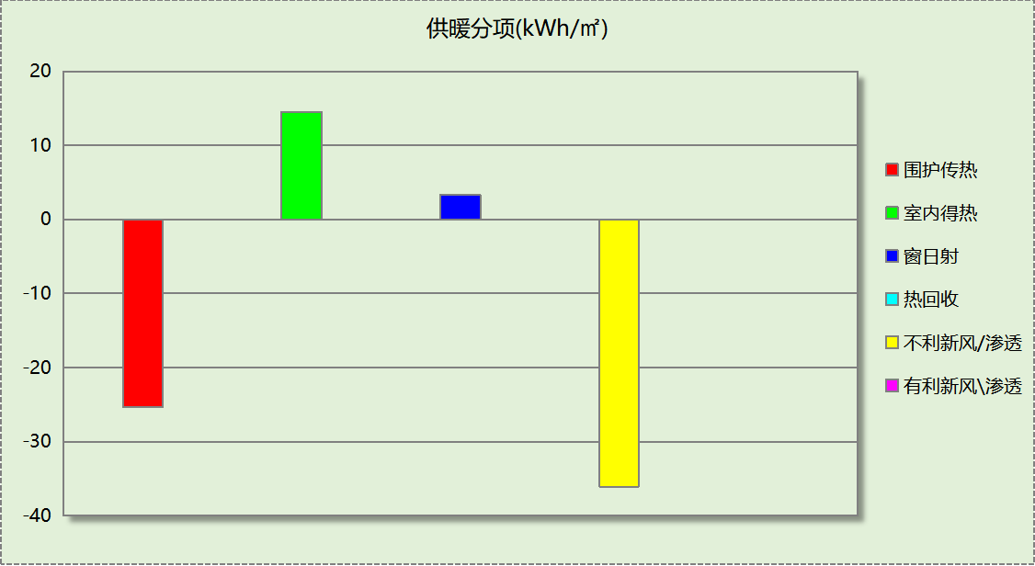
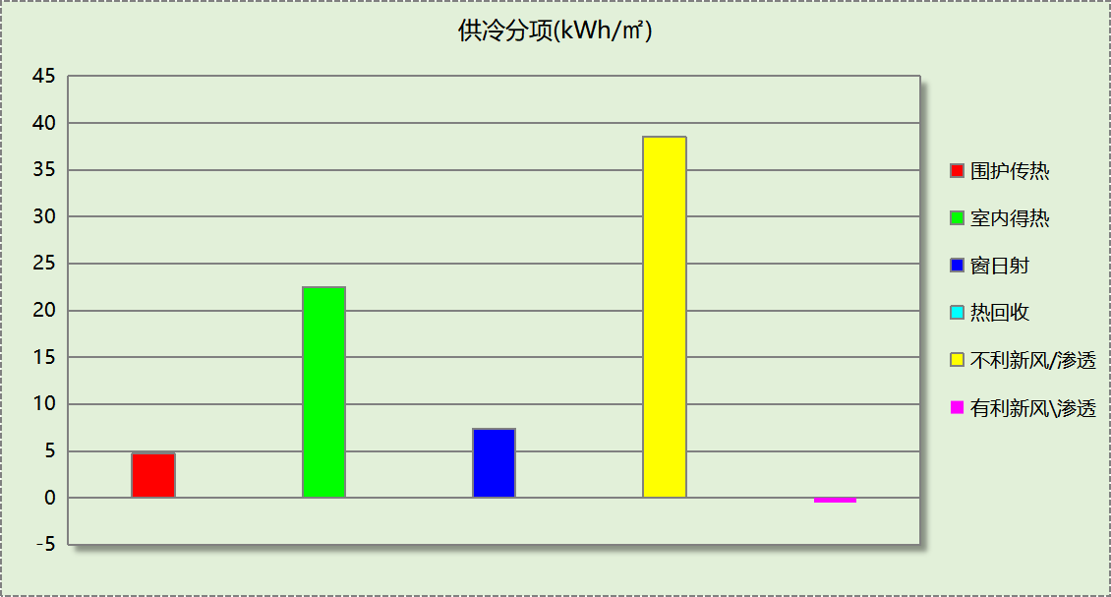

逐月负荷表
月份 | 供暖(kWh) | 供冷(kWh) | 热负荷  峰值(kW) | 热负荷  峰值时刻 | 冷负荷  峰值(kW) | 冷负荷  峰值时刻
1月 | 231995 | 0 | 1106.275 | 1月14日9时 | 0.000 | --
2月 | 90442 | 0 | 789.561 | 2月6日9时 | 0.000 | --
3月 | 32946 | 0 | 688.942 | 3月4日9时 | 0.000 | --
4月 | 0 | 0 | 0.000 | -- | 0.000 | --
5月 | 0 | 42027 | 0.000 | -- | 569.911 | 5月20日17时
6月 | 0 | 194589 | 0.000 | -- | 915.087 | 6月28日20时
7月 | 0 | 378753 | 0.000 | -- | 1399.927 | 7月28日17时
8月 | 0 | 261122 | 0.000 | -- | 1250.742 | 8月11日18时
9月 | 0 | 132880 | 0.000 | -- | 950.777 | 9月7日13时
10月 | 0 | 0 | 0.000 | -- | 0.000 | --
11月 | 63062 | 0 | 680.628 | 11月15日9时 | 0.000 | --
12月 | 185744 | 0 | 919.210 | 12月21日9时 | 0.000 | --
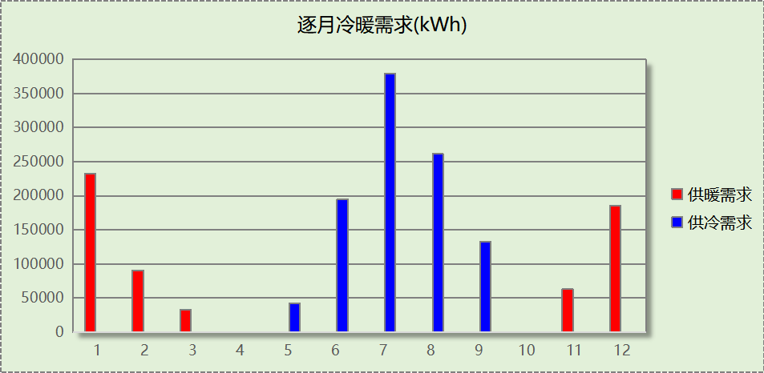
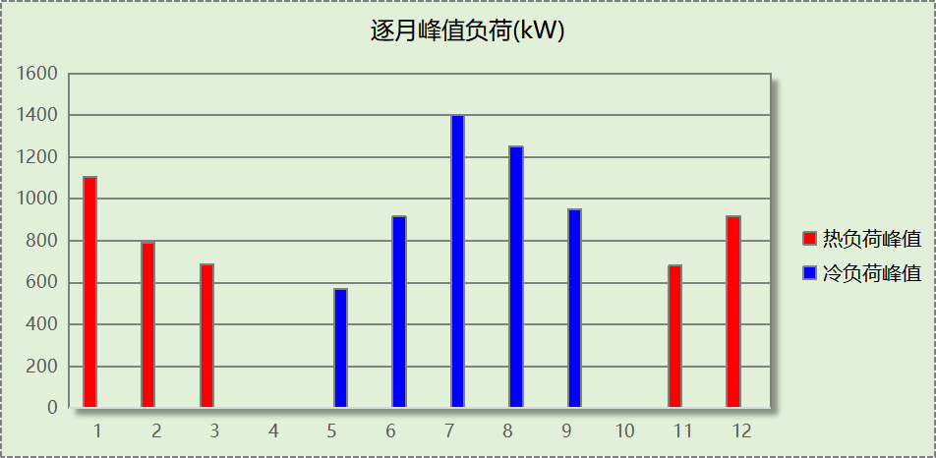

能效结果

建筑能耗
设计建筑
用能分类 |  |  | 能耗值 | 一次能源(kWh/㎡)
电力(kWh/㎡) | 供  冷 | 中央冷源 | 0.00 | 0.00
电力(kWh/㎡) | 供  冷 | 冷却水泵 | 0.00 | 0.00
电力(kWh/㎡) | 供  冷 | 冷冻水泵 | 0.00 | 0.00
电力(kWh/㎡) | 供  冷 | 冷却塔 | 0.00 | 0.00
电力(kWh/㎡) | 供  冷 | 多联机/单元式空调 | 15.05 | 39.13
电力(kWh/㎡) | 供  暖 | 中央热源 | 0.00 | 0.00
电力(kWh/㎡) | 供  暖 | 供暖水泵 | 1.27 | 3.30
电力(kWh/㎡) | 供  暖 | 多联机/单元式热泵/壁挂炉 | 0.00 | 0.00
电力(kWh/㎡) | 供  暖 | 热源侧水泵 | 0.00 | 0.00
电力(kWh/㎡) | 空调风机 |  | 0.25 | 0.65
电力(kWh/㎡) | 照明 |  | 24.22 | 62.97
电力(kWh/㎡) | 生活热水 |  | 0.00 | 0.00
电力(kWh/㎡) | 电梯 |  | 0.54 | 1.40
标准煤(kgce/㎡) | 供暖锅炉 |  | 2.83 | 23.04
天然气(m³/㎡) | 供暖锅炉 |  | 0.00 | 0.00
天然气(m³/㎡) | 生活热水 |  | 0.00 | 0.00
天然气(m³/㎡) | 壁挂炉 |  | 0.00 | 0.00
市政热力(kWh/㎡) | 市政热力 |  | 0.00 | 0.00
可再生发电  (kWh/㎡) | 光伏发电 |  | 2.30 | 5.98
可再生发电  (kWh/㎡) | 风力发电 |  | 0.00 | 0.00
建筑本体能耗(一次能源) (kWh/㎡) |  |  | 130.46
建筑综合能耗(一次能源) (kWh/㎡) |  |  | 124.49

基准建筑
用能分类 |  | 能耗值 | 一次能源(kWh/㎡)
电力(kWh/㎡) | 供冷 | 29.05 | 75.53
电力(kWh/㎡) | 供暖 | 0.00 | 0.00
电力(kWh/㎡) | 照明 | 30.86 | 80.24
电力(kWh/㎡) | 生活热水 | 0.00 | 0.00
电力(kWh/㎡) | 电梯 | 0.54 | 1.40
标准煤(kgce/㎡) | 供暖锅炉 | 8.90 | 72.45
天然气(m³/㎡) | 供暖锅炉 | 0.00 | 0.00
天然气(m³/㎡) | 生活热水 | 0.00 | 0.00
市政热力(kWh/㎡) | 市政热力 | 0.00 | 0.00
建筑本体能耗(一次能源) (kWh/㎡) |  | 229.63
建筑综合能耗(一次能源) (kWh/㎡) |  | 229.63

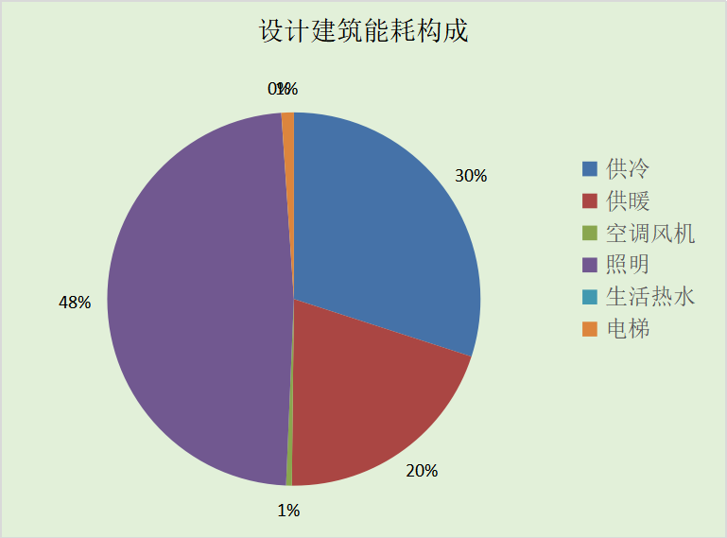
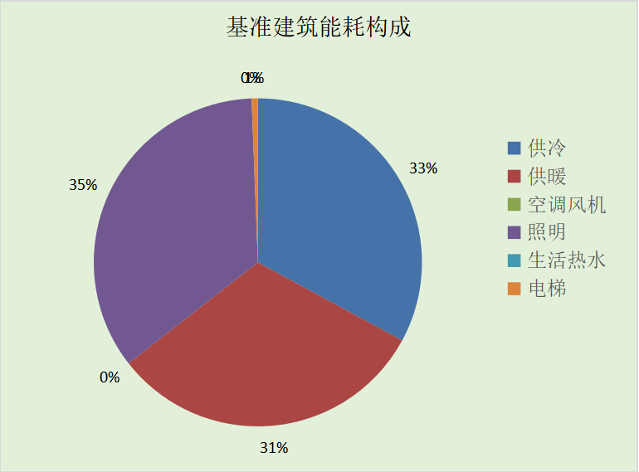
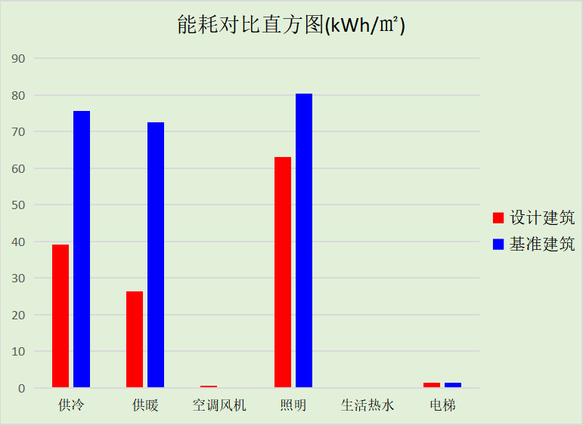

结论
 | 设计建筑 | 基准建筑
建筑本体能耗(一次能源) (kWh/㎡) | 130.46 | 229.63
建筑综合能耗(一次能源) (kWh/㎡) | 124.49 | 229.63
 | 值 | 限值
建筑本体能耗节能率(%) | 43.18 | 25.00
建筑综合能耗节能率(%) | 45.79 | 50.00
标准依据 | 《近零能耗建筑技术标准》(GB/T51350-2019)表5.0.4
标准要求 | 建筑综合节能率应≥50%; 建筑本体节能率应符合表5.0.4的要求
结论 | 不满足

附录

工作日/节假日人员逐时在室率(%)

房间类型 | 1 | 2 | 3 | 4 | 5 | 6 | 7 | 8 | 9 | 10 | 11 | 12 | 13 | 14 | 15 | 16 | 17 | 18 | 19 | 20 | 21 | 22 | 23 | 24
商场-休息室 | 0 | 0 | 0 | 0 | 0 | 0 | 0 | 0 | 37 | 37 | 37 | 37 | 37 | 37 | 37 | 37 | 37 | 37 | 37 | 37 | 37 | 0 | 0 | 0
商场-休息室 | 0 | 0 | 0 | 0 | 0 | 0 | 0 | 0 | 37 | 37 | 37 | 37 | 37 | 37 | 37 | 37 | 37 | 37 | 37 | 37 | 37 | 0 | 0 | 0
商场-卫生间 | 0 | 0 | 0 | 0 | 0 | 0 | 0 | 20 | 50 | 80 | 80 | 80 | 80 | 80 | 80 | 80 | 80 | 80 | 80 | 70 | 50 | 0 | 0 | 0
商场-卫生间 | 0 | 0 | 0 | 0 | 0 | 0 | 0 | 20 | 50 | 80 | 80 | 80 | 80 | 80 | 80 | 80 | 80 | 80 | 80 | 70 | 50 | 0 | 0 | 0
商场-普通办公室 | 0 | 0 | 0 | 0 | 0 | 0 | 0 | 0 | 33 | 33 | 33 | 33 | 33 | 33 | 33 | 33 | 33 | 33 | 33 | 33 | 33 | 0 | 0 | 0
商场-普通办公室 | 0 | 0 | 0 | 0 | 0 | 0 | 0 | 0 | 33 | 33 | 33 | 33 | 33 | 33 | 33 | 33 | 33 | 33 | 33 | 33 | 33 | 0 | 0 | 0
商场-楼梯间 | 0 | 0 | 0 | 0 | 0 | 0 | 0 | 20 | 50 | 80 | 80 | 80 | 80 | 80 | 80 | 80 | 80 | 80 | 80 | 70 | 50 | 0 | 0 | 0
商场-楼梯间 | 0 | 0 | 0 | 0 | 0 | 0 | 0 | 20 | 50 | 80 | 80 | 80 | 80 | 80 | 80 | 80 | 80 | 80 | 80 | 70 | 50 | 0 | 0 | 0
商场-设备间 | 0 | 0 | 0 | 0 | 0 | 0 | 0 | 0 | 0 | 0 | 0 | 0 | 0 | 0 | 0 | 0 | 0 | 0 | 0 | 0 | 0 | 0 | 0 | 0
商场-设备间 | 0 | 0 | 0 | 0 | 0 | 0 | 0 | 0 | 0 | 0 | 0 | 0 | 0 | 0 | 0 | 0 | 0 | 0 | 0 | 0 | 0 | 0 | 0 | 0
商场-走廊 | 0 | 0 | 0 | 0 | 0 | 0 | 0 | 0 | 55 | 55 | 55 | 55 | 55 | 55 | 55 | 55 | 55 | 55 | 55 | 55 | 55 | 0 | 0 | 0
商场-走廊 | 0 | 0 | 0 | 0 | 0 | 0 | 0 | 0 | 55 | 55 | 55 | 55 | 55 | 55 | 55 | 55 | 55 | 55 | 55 | 55 | 55 | 0 | 0 | 0
商场-酒吧、茶座 | 0 | 0 | 0 | 0 | 0 | 0 | 0 | 0 | 37 | 37 | 37 | 37 | 37 | 37 | 37 | 37 | 37 | 37 | 37 | 37 | 37 | 0 | 0 | 0
商场-酒吧、茶座 | 0 | 0 | 0 | 0 | 0 | 0 | 0 | 0 | 37 | 37 | 37 | 37 | 37 | 37 | 37 | 37 | 37 | 37 | 37 | 37 | 37 | 0 | 0 | 0
商场-餐厅 | 0 | 0 | 0 | 0 | 0 | 0 | 0 | 0 | 28 | 28 | 28 | 28 | 28 | 28 | 28 | 28 | 28 | 28 | 28 | 28 | 28 | 0 | 0 | 0
商场-餐厅 | 0 | 0 | 0 | 0 | 0 | 0 | 0 | 0 | 28 | 28 | 28 | 28 | 28 | 28 | 28 | 28 | 28 | 28 | 28 | 28 | 28 | 0 | 0 | 0
商场-高档商店 | 0 | 0 | 0 | 0 | 0 | 0 | 0 | 0 | 33 | 33 | 33 | 33 | 33 | 33 | 33 | 33 | 33 | 33 | 33 | 33 | 33 | 0 | 0 | 0
商场-高档商店 | 0 | 0 | 0 | 0 | 0 | 0 | 0 | 0 | 33 | 33 | 33 | 33 | 33 | 33 | 33 | 33 | 33 | 33 | 33 | 33 | 33 | 0 | 0 | 0
商场-高档超市 | 0 | 0 | 0 | 0 | 0 | 0 | 0 | 0 | 33 | 33 | 33 | 33 | 33 | 33 | 33 | 33 | 33 | 33 | 33 | 33 | 33 | 0 | 0 | 0
商场-高档超市 | 0 | 0 | 0 | 0 | 0 | 0 | 0 | 0 | 33 | 33 | 33 | 33 | 33 | 33 | 33 | 33 | 33 | 33 | 33 | 33 | 33 | 0 | 0 | 0

注：上行：工作日；下行：节假日

工作日/节假日照明开关时间表(%)

房间类型 | 1 | 2 | 3 | 4 | 5 | 6 | 7 | 8 | 9 | 10 | 11 | 12 | 13 | 14 | 15 | 16 | 17 | 18 | 19 | 20 | 21 | 22 | 23 | 24
商场-休息室 | 0 | 0 | 0 | 0 | 0 | 0 | 0 | 0 | 31 | 31 | 31 | 31 | 31 | 31 | 31 | 31 | 31 | 31 | 31 | 31 | 31 | 0 | 0 | 0
商场-休息室 | 0 | 0 | 0 | 0 | 0 | 0 | 0 | 0 | 31 | 31 | 31 | 31 | 31 | 31 | 31 | 31 | 31 | 31 | 31 | 31 | 31 | 0 | 0 | 0
商场-卫生间 | 10 | 10 | 10 | 10 | 10 | 10 | 10 | 50 | 60 | 60 | 60 | 60 | 60 | 60 | 60 | 60 | 80 | 90 | 100 | 100 | 100 | 10 | 10 | 10
商场-卫生间 | 10 | 10 | 10 | 10 | 10 | 10 | 10 | 50 | 60 | 60 | 60 | 60 | 60 | 60 | 60 | 60 | 80 | 90 | 100 | 100 | 100 | 10 | 10 | 10
商场-普通办公室 | 0 | 0 | 0 | 0 | 0 | 0 | 0 | 0 | 62 | 62 | 62 | 62 | 62 | 62 | 62 | 62 | 62 | 62 | 62 | 62 | 62 | 0 | 0 | 0
商场-普通办公室 | 0 | 0 | 0 | 0 | 0 | 0 | 0 | 0 | 62 | 62 | 62 | 62 | 62 | 62 | 62 | 62 | 62 | 62 | 62 | 62 | 62 | 0 | 0 | 0
商场-楼梯间 | 10 | 10 | 10 | 10 | 10 | 10 | 10 | 50 | 60 | 60 | 60 | 60 | 60 | 60 | 60 | 60 | 80 | 90 | 100 | 100 | 100 | 10 | 10 | 10
商场-楼梯间 | 10 | 10 | 10 | 10 | 10 | 10 | 10 | 50 | 60 | 60 | 60 | 60 | 60 | 60 | 60 | 60 | 80 | 90 | 100 | 100 | 100 | 10 | 10 | 10
商场-设备间 | 0 | 0 | 0 | 0 | 0 | 0 | 0 | 0 | 0 | 0 | 0 | 0 | 0 | 0 | 0 | 0 | 0 | 0 | 0 | 0 | 0 | 0 | 0 | 0
商场-设备间 | 0 | 0 | 0 | 0 | 0 | 0 | 0 | 0 | 0 | 0 | 0 | 0 | 0 | 0 | 0 | 0 | 0 | 0 | 0 | 0 | 0 | 0 | 0 | 0
商场-走廊 | 0 | 0 | 0 | 0 | 0 | 0 | 0 | 0 | 69 | 69 | 69 | 69 | 69 | 69 | 69 | 69 | 69 | 69 | 69 | 69 | 69 | 0 | 0 | 0
商场-走廊 | 0 | 0 | 0 | 0 | 0 | 0 | 0 | 0 | 69 | 69 | 69 | 69 | 69 | 69 | 69 | 69 | 69 | 69 | 69 | 69 | 69 | 0 | 0 | 0
商场-酒吧、茶座 | 0 | 0 | 0 | 0 | 0 | 0 | 0 | 0 | 77 | 77 | 77 | 77 | 77 | 77 | 77 | 77 | 77 | 77 | 77 | 77 | 77 | 0 | 0 | 0
商场-酒吧、茶座 | 0 | 0 | 0 | 0 | 0 | 0 | 0 | 0 | 77 | 77 | 77 | 77 | 77 | 77 | 77 | 77 | 77 | 77 | 77 | 77 | 77 | 0 | 0 | 0
商场-餐厅 | 0 | 0 | 0 | 0 | 0 | 0 | 0 | 0 | 77 | 77 | 77 | 77 | 77 | 77 | 77 | 77 | 77 | 77 | 77 | 77 | 77 | 0 | 0 | 0
商场-餐厅 | 0 | 0 | 0 | 0 | 0 | 0 | 0 | 0 | 77 | 77 | 77 | 77 | 77 | 77 | 77 | 77 | 77 | 77 | 77 | 77 | 77 | 0 | 0 | 0
商场-高档商店 | 0 | 0 | 0 | 0 | 0 | 0 | 0 | 0 | 85 | 85 | 85 | 85 | 85 | 85 | 85 | 85 | 85 | 85 | 85 | 85 | 85 | 0 | 0 | 0
商场-高档商店 | 0 | 0 | 0 | 0 | 0 | 0 | 0 | 0 | 85 | 85 | 85 | 85 | 85 | 85 | 85 | 85 | 85 | 85 | 85 | 85 | 85 | 0 | 0 | 0
商场-高档超市 | 0 | 0 | 0 | 0 | 0 | 0 | 0 | 0 | 85 | 85 | 85 | 85 | 85 | 85 | 85 | 85 | 85 | 85 | 85 | 85 | 85 | 0 | 0 | 0
商场-高档超市 | 0 | 0 | 0 | 0 | 0 | 0 | 0 | 0 | 85 | 85 | 85 | 85 | 85 | 85 | 85 | 85 | 85 | 85 | 85 | 85 | 85 | 0 | 0 | 0

注：上行：工作日；下行：节假日

工作日/节假日设备逐时使用率(%)

房间类型 | 1 | 2 | 3 | 4 | 5 | 6 | 7 | 8 | 9 | 10 | 11 | 12 | 13 | 14 | 15 | 16 | 17 | 18 | 19 | 20 | 21 | 22 | 23 | 24
商场-休息室 | 0 | 0 | 0 | 0 | 0 | 0 | 0 | 0 | 0 | 0 | 0 | 0 | 0 | 0 | 0 | 0 | 0 | 0 | 0 | 0 | 0 | 0 | 0 | 0
商场-休息室 | 0 | 0 | 0 | 0 | 0 | 0 | 0 | 0 | 0 | 0 | 0 | 0 | 0 | 0 | 0 | 0 | 0 | 0 | 0 | 0 | 0 | 0 | 0 | 0
商场-卫生间 | 0 | 0 | 0 | 0 | 0 | 0 | 0 | 30 | 50 | 80 | 80 | 80 | 80 | 80 | 80 | 80 | 80 | 80 | 80 | 70 | 50 | 0 | 0 | 0
商场-卫生间 | 0 | 0 | 0 | 0 | 0 | 0 | 0 | 30 | 50 | 80 | 80 | 80 | 80 | 80 | 80 | 80 | 80 | 80 | 80 | 70 | 50 | 0 | 0 | 0
商场-普通办公室 | 0 | 0 | 0 | 0 | 0 | 0 | 0 | 0 | 33 | 33 | 33 | 33 | 33 | 33 | 33 | 33 | 33 | 33 | 33 | 33 | 33 | 0 | 0 | 0
商场-普通办公室 | 0 | 0 | 0 | 0 | 0 | 0 | 0 | 0 | 33 | 33 | 33 | 33 | 33 | 33 | 33 | 33 | 33 | 33 | 33 | 33 | 33 | 0 | 0 | 0
商场-楼梯间 | 0 | 0 | 0 | 0 | 0 | 0 | 0 | 30 | 50 | 80 | 80 | 80 | 80 | 80 | 80 | 80 | 80 | 80 | 80 | 70 | 50 | 0 | 0 | 0
商场-楼梯间 | 0 | 0 | 0 | 0 | 0 | 0 | 0 | 30 | 50 | 80 | 80 | 80 | 80 | 80 | 80 | 80 | 80 | 80 | 80 | 70 | 50 | 0 | 0 | 0
商场-设备间 | 0 | 0 | 0 | 0 | 0 | 0 | 0 | 0 | 0 | 0 | 0 | 0 | 0 | 0 | 0 | 0 | 0 | 0 | 0 | 0 | 0 | 0 | 0 | 0
商场-设备间 | 0 | 0 | 0 | 0 | 0 | 0 | 0 | 0 | 0 | 0 | 0 | 0 | 0 | 0 | 0 | 0 | 0 | 0 | 0 | 0 | 0 | 0 | 0 | 0
商场-走廊 | 0 | 0 | 0 | 0 | 0 | 0 | 0 | 0 | 0 | 0 | 0 | 0 | 0 | 0 | 0 | 0 | 0 | 0 | 0 | 0 | 0 | 0 | 0 | 0
商场-走廊 | 0 | 0 | 0 | 0 | 0 | 0 | 0 | 0 | 0 | 0 | 0 | 0 | 0 | 0 | 0 | 0 | 0 | 0 | 0 | 0 | 0 | 0 | 0 | 0
商场-酒吧、茶座 | 0 | 0 | 0 | 0 | 0 | 0 | 0 | 0 | 0 | 0 | 0 | 0 | 0 | 0 | 0 | 0 | 0 | 0 | 0 | 0 | 0 | 0 | 0 | 0
商场-酒吧、茶座 | 0 | 0 | 0 | 0 | 0 | 0 | 0 | 0 | 0 | 0 | 0 | 0 | 0 | 0 | 0 | 0 | 0 | 0 | 0 | 0 | 0 | 0 | 0 | 0
商场-餐厅 | 0 | 0 | 0 | 0 | 0 | 0 | 0 | 0 | 0 | 0 | 0 | 0 | 0 | 0 | 0 | 0 | 0 | 0 | 0 | 0 | 0 | 0 | 0 | 0
商场-餐厅 | 0 | 0 | 0 | 0 | 0 | 0 | 0 | 0 | 0 | 0 | 0 | 0 | 0 | 0 | 0 | 0 | 0 | 0 | 0 | 0 | 0 | 0 | 0 | 0
商场-高档商店 | 0 | 0 | 0 | 0 | 0 | 0 | 0 | 0 | 54 | 54 | 54 | 54 | 54 | 54 | 54 | 54 | 54 | 54 | 54 | 54 | 54 | 0 | 0 | 0
商场-高档商店 | 0 | 0 | 0 | 0 | 0 | 0 | 0 | 0 | 54 | 54 | 54 | 54 | 54 | 54 | 54 | 54 | 54 | 54 | 54 | 54 | 54 | 0 | 0 | 0
商场-高档超市 | 0 | 0 | 0 | 0 | 0 | 0 | 0 | 0 | 54 | 54 | 54 | 54 | 54 | 54 | 54 | 54 | 54 | 54 | 54 | 54 | 54 | 0 | 0 | 0
商场-高档超市 | 0 | 0 | 0 | 0 | 0 | 0 | 0 | 0 | 54 | 54 | 54 | 54 | 54 | 54 | 54 | 54 | 54 | 54 | 54 | 54 | 54 | 0 | 0 | 0

注：上行：工作日；下行：节假日

工作日/节假日空调系统运行时间表(1:开,0:关)
采暖期：
系统编号 | 1 | 2 | 3 | 4 | 5 | 6 | 7 | 8 | 9 | 10 | 11 | 12 | 13 | 14 | 15 | 16 | 17 | 18 | 19 | 20 | 21 | 22 | 23 | 24
自动 | 0 | 0 | 0 | 0 | 0 | 0 | 0 | 1 | 1 | 1 | 1 | 1 | 1 | 1 | 1 | 1 | 1 | 1 | 1 | 1 | 1 | 0 | 0 | 0
自动 | 0 | 0 | 0 | 0 | 0 | 0 | 0 | 1 | 1 | 1 | 1 | 1 | 1 | 1 | 1 | 1 | 1 | 1 | 1 | 1 | 1 | 0 | 0 | 0
供冷期：

系统编号 | 1 | 2 | 3 | 4 | 5 | 6 | 7 | 8 | 9 | 10 | 11 | 12 | 13 | 14 | 15 | 16 | 17 | 18 | 19 | 20 | 21 | 22 | 23 | 24
自动 | 0 | 0 | 0 | 0 | 0 | 0 | 0 | 1 | 1 | 1 | 1 | 1 | 1 | 1 | 1 | 1 | 1 | 1 | 1 | 1 | 1 | 0 | 0 | 0
自动 | 0 | 0 | 0 | 0 | 0 | 0 | 0 | 1 | 1 | 1 | 1 | 1 | 1 | 1 | 1 | 1 | 1 | 1 | 1 | 1 | 1 | 0 | 0 | 0

注：上行：工作日；下行：节假日

工作日/节假日新风运行时间表(%)
采暖期：
系统编号 | 1 | 2 | 3 | 4 | 5 | 6 | 7 | 8 | 9 | 10 | 11 | 12 | 13 | 14 | 15 | 16 | 17 | 18 | 19 | 20 | 21 | 22 | 23 | 24
自动 | 0 | 0 | 0 | 0 | 0 | 0 | 0 | 100 | 100 | 100 | 100 | 100 | 100 | 100 | 100 | 100 | 100 | 100 | 100 | 100 | 100 | 0 | 0 | 0
自动 | 0 | 0 | 0 | 0 | 0 | 0 | 0 | 100 | 100 | 100 | 100 | 100 | 100 | 100 | 100 | 100 | 100 | 100 | 100 | 100 | 100 | 0 | 0 | 0
供冷期：

系统编号 | 1 | 2 | 3 | 4 | 5 | 6 | 7 | 8 | 9 | 10 | 11 | 12 | 13 | 14 | 15 | 16 | 17 | 18 | 19 | 20 | 21 | 22 | 23 | 24
自动 | 0 | 0 | 0 | 0 | 0 | 0 | 0 | 100 | 100 | 100 | 100 | 100 | 100 | 100 | 100 | 100 | 100 | 100 | 100 | 100 | 100 | 0 | 0 | 0
自动 | 0 | 0 | 0 | 0 | 0 | 0 | 0 | 100 | 100 | 100 | 100 | 100 | 100 | 100 | 100 | 100 | 100 | 100 | 100 | 100 | 100 | 0 | 0 | 0

注：上行：工作日；下行：节假日

